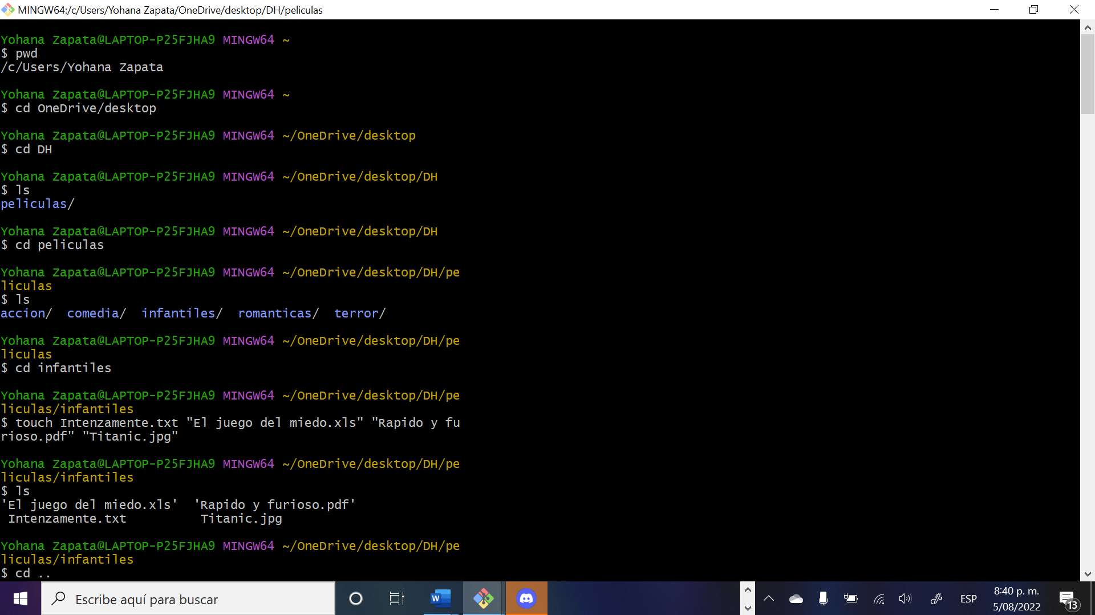
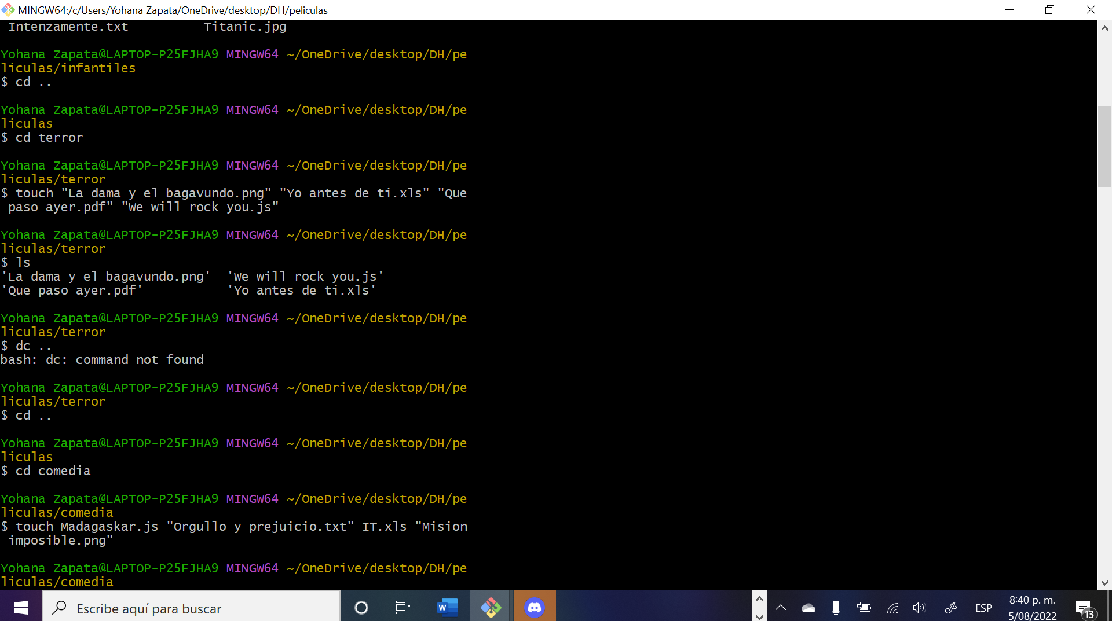
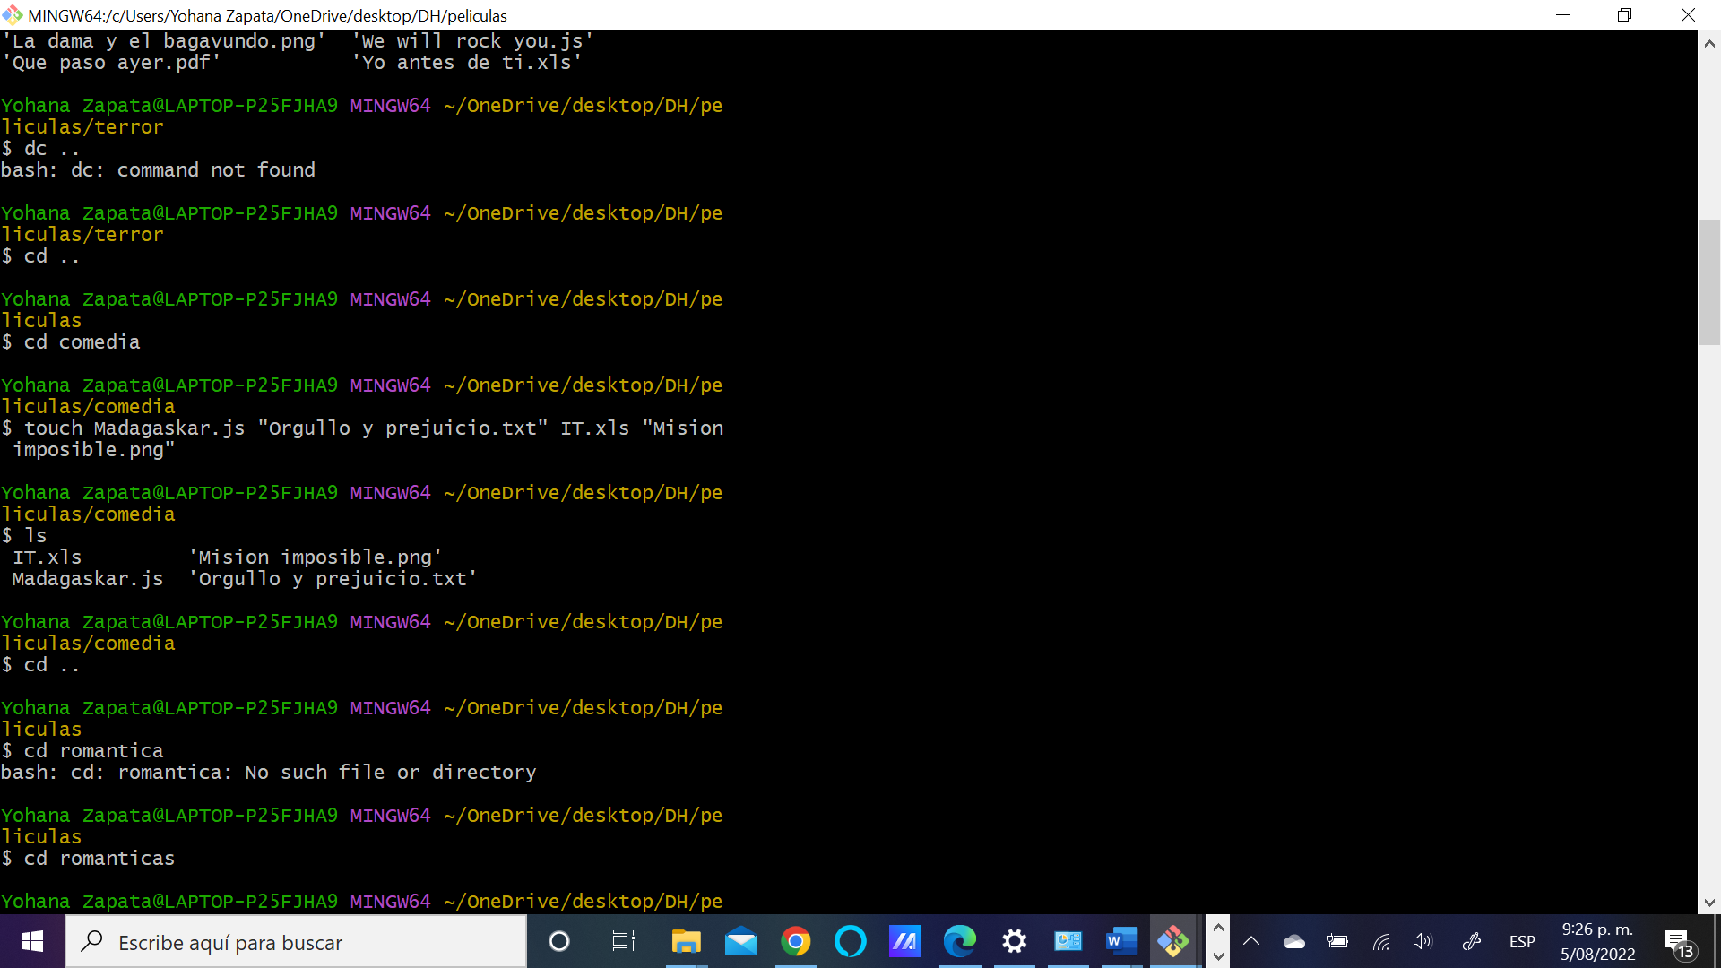
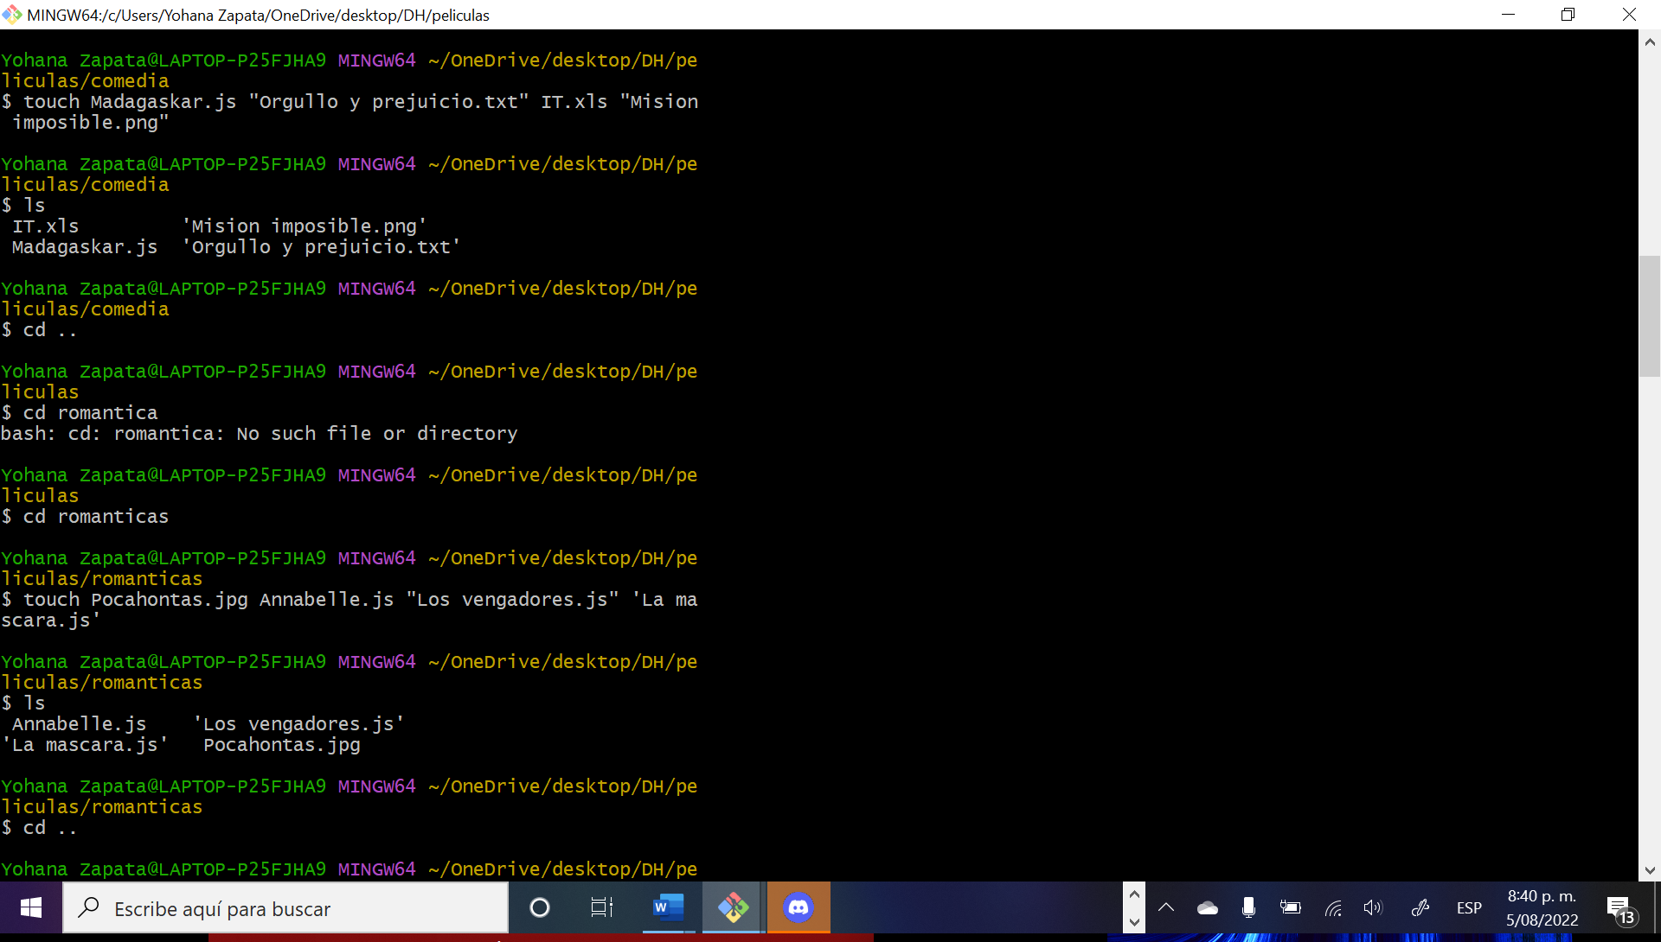
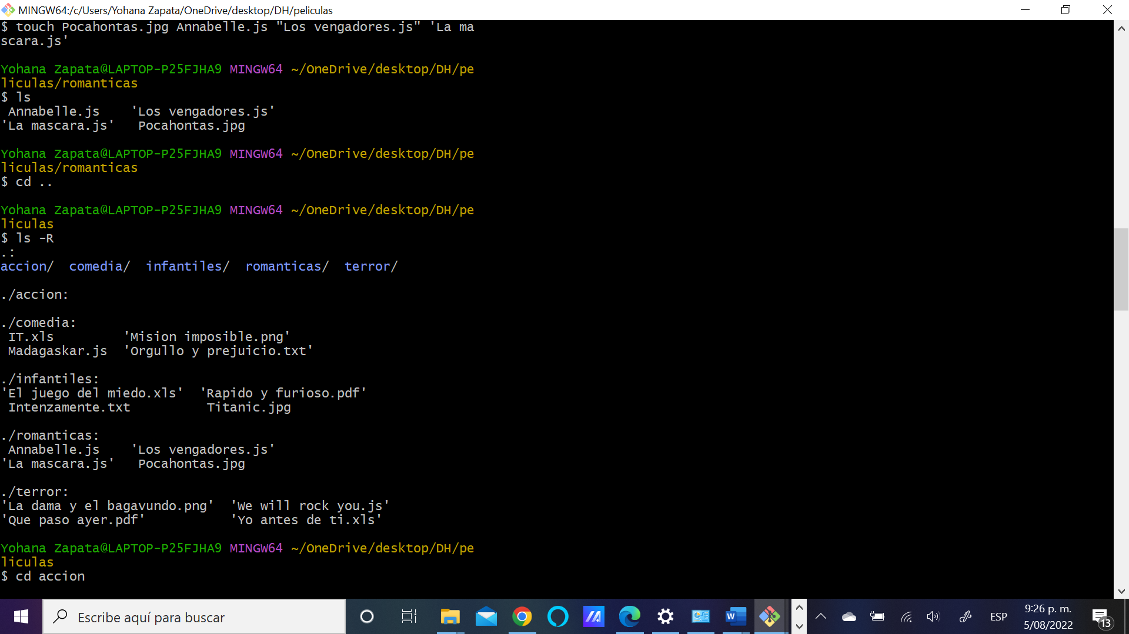
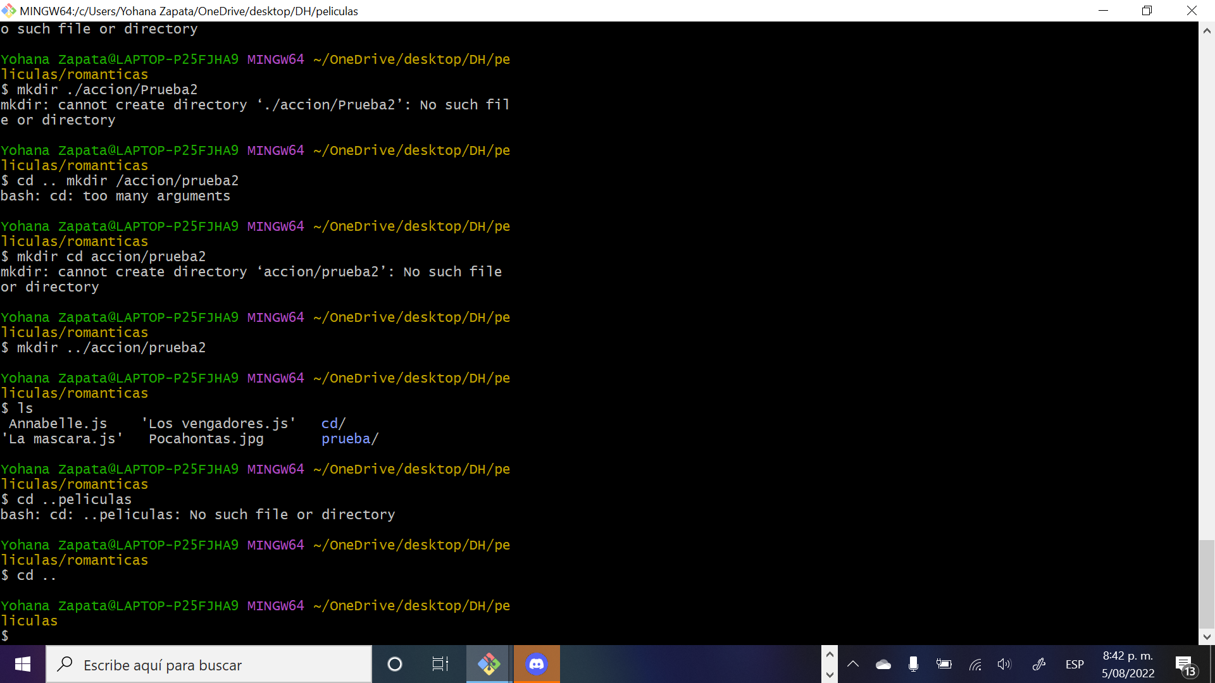
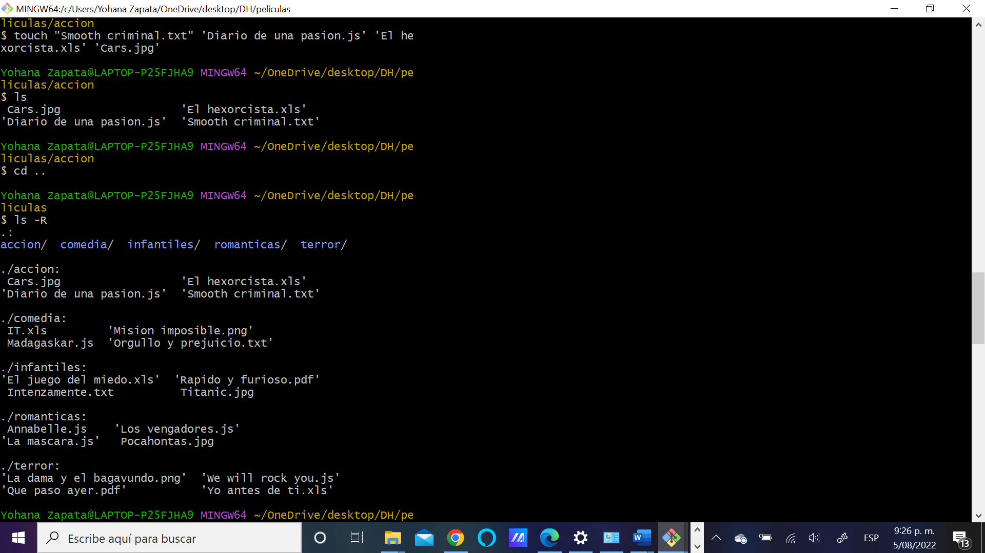
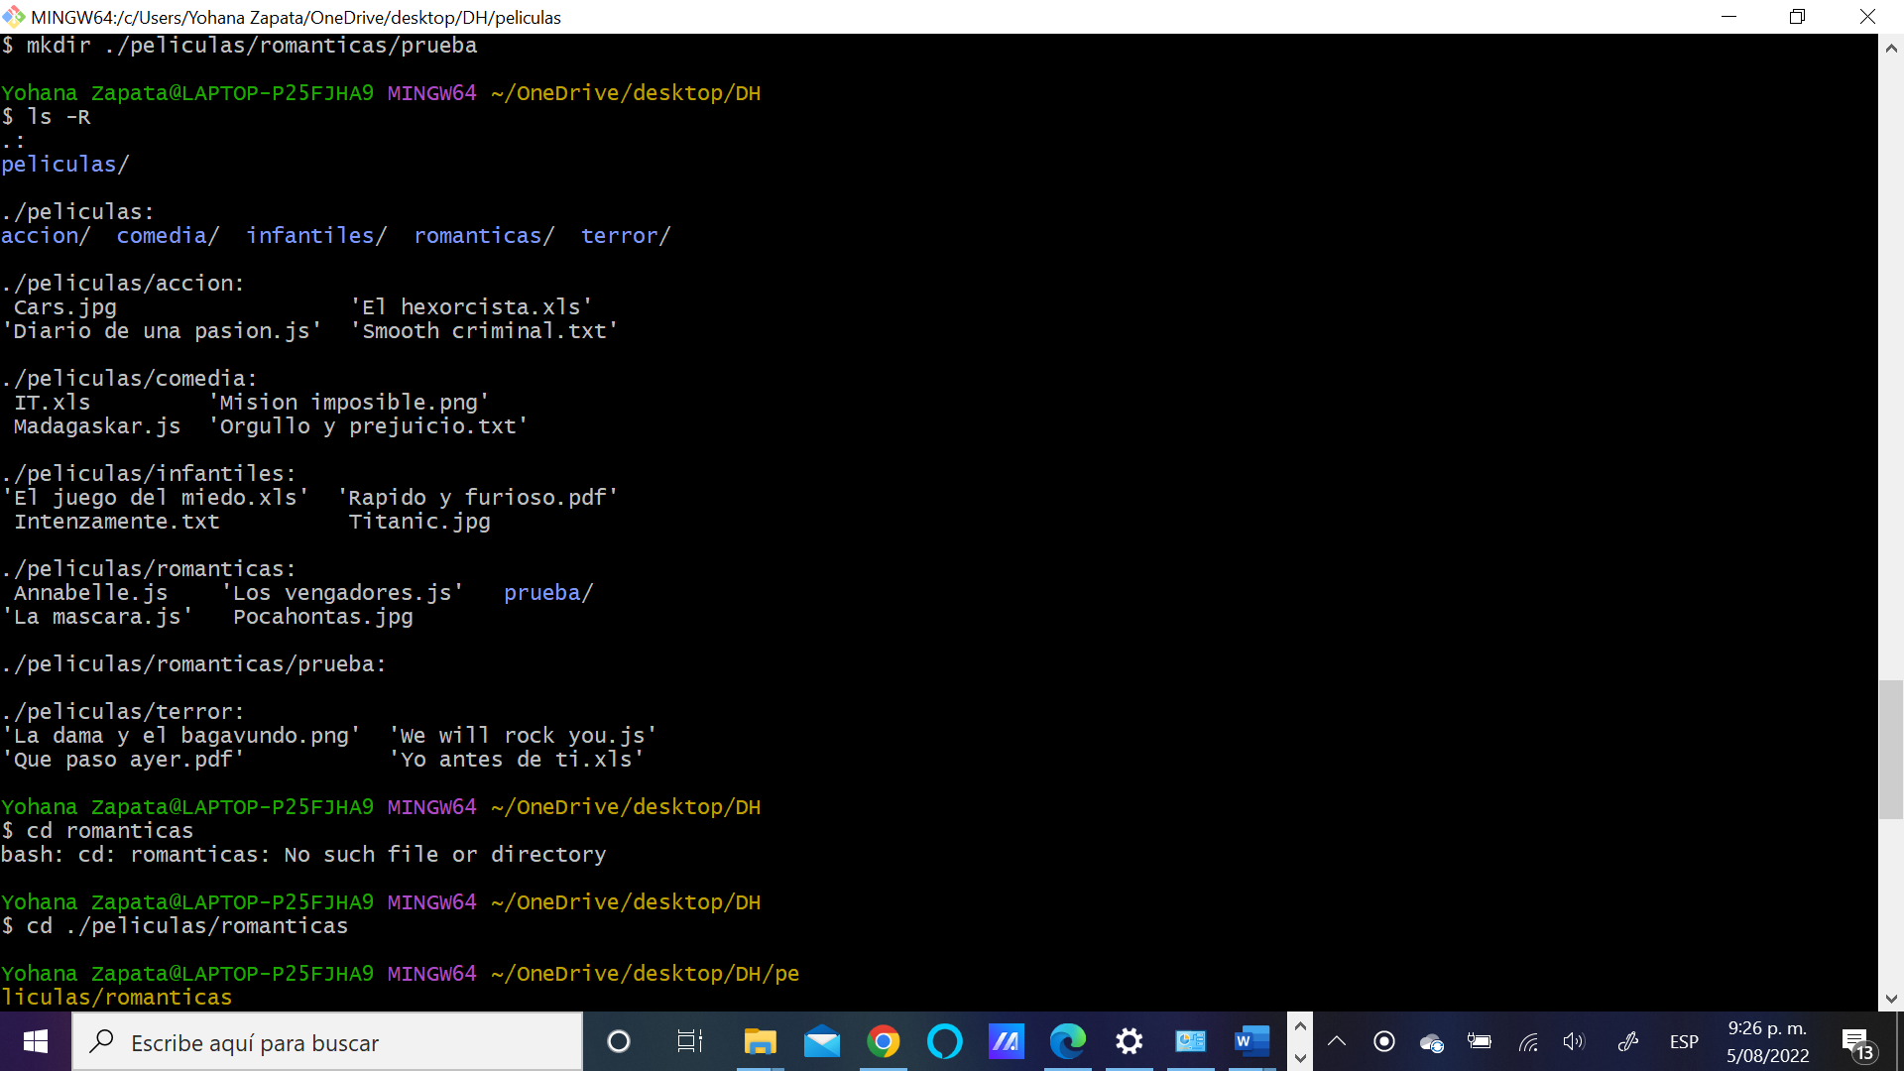
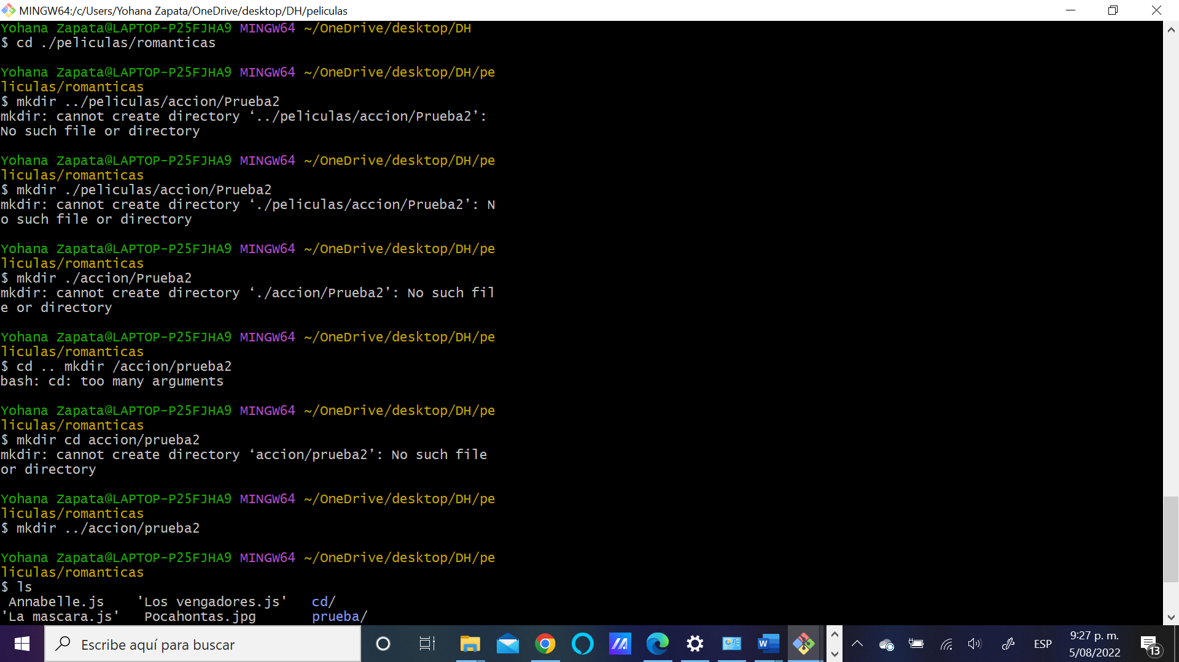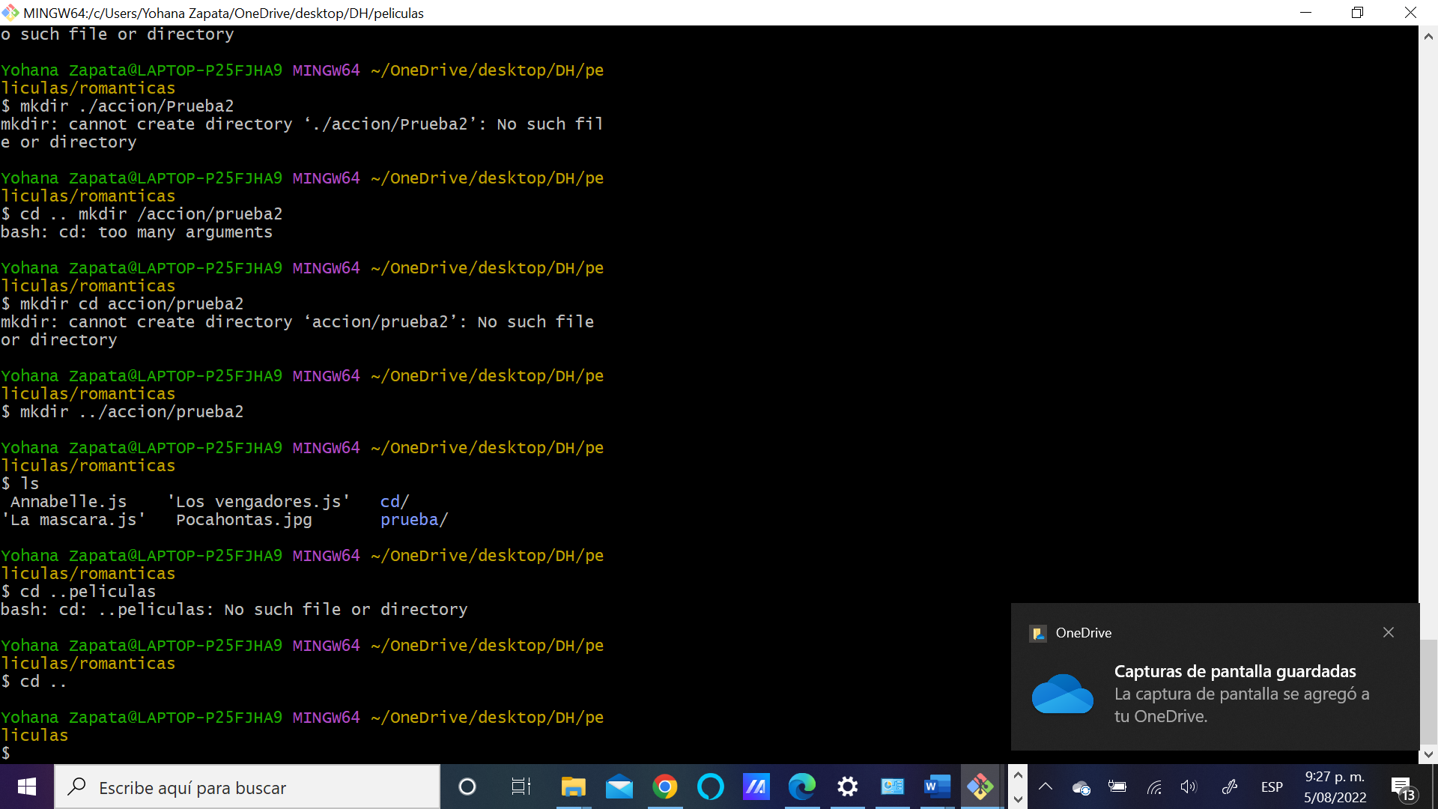
Una vez realizada la actividad deberemos corroborar el resultado obtenido,
ubicándonos en la carpeta películas y utilizando el comando: ls -R
9) Si el resultado coincide con la plantilla guía de la diapositiva anterior resolver las
siguientes preguntas
● ¿Se pueden crear las carpetas del punto 2 en un solo comando? En caso de que la
respuesta sea positiva escribir el comando
R//
Yohana Zapata@LAPTOP-P25FJHA9 MINGW64 ~/OneDrive/desktop/DH/peliculas
$ ls
accion/ comedia/ infantiles/ romanticas/ terror/

● ¿Se pueden crear los archivos del punto 3 en un solo comando? En caso que la
respuesta sea positiva escribir el comando
R//
Yohana Zapata@LAPTOP-P25FJHA9 MINGW64 ~/OneDrive/desktop/DH/peliculas/infantiles
$ touch Intenzamente.txt "El juego del miedo.xls" "Rapido y furioso.pdf" "Titanic.jpg"

● Estando ubicados en la carpeta DH crear una carpeta llamada Prueba dentro de
la carpeta Romanticas en un solo comando y escribirlo aquí.
R// Yohana Zapata@LAPTOP-P25FJHA9 MINGW64 ~/OneDrive/desktop/DH
$ mkdir ./peliculas/romanticas/prueba

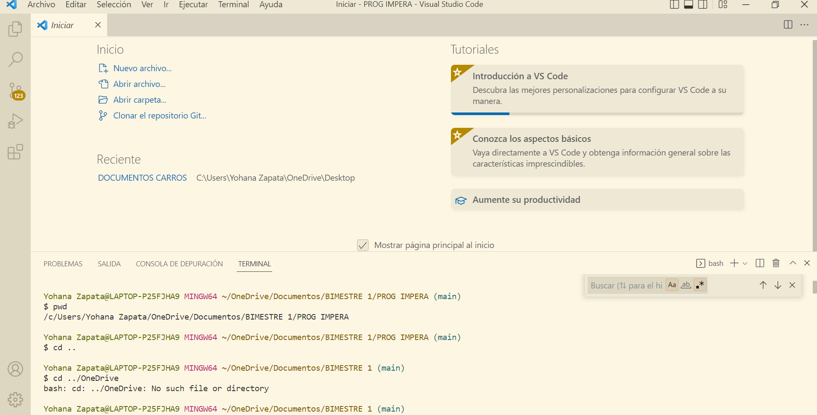
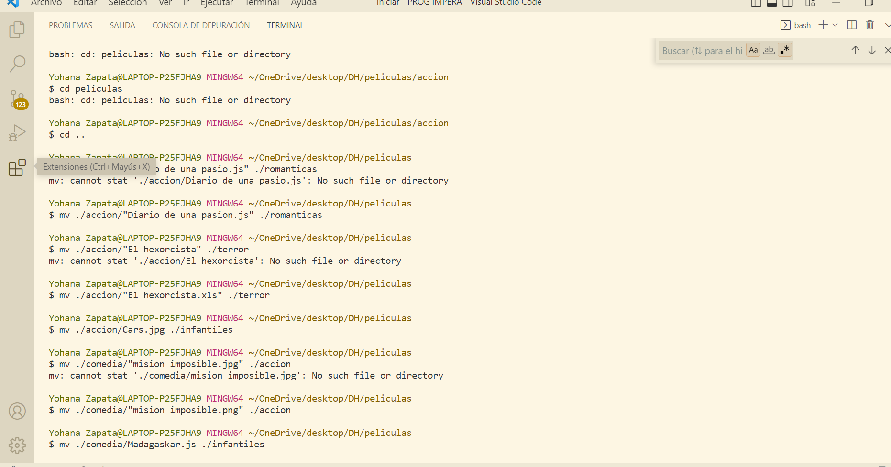
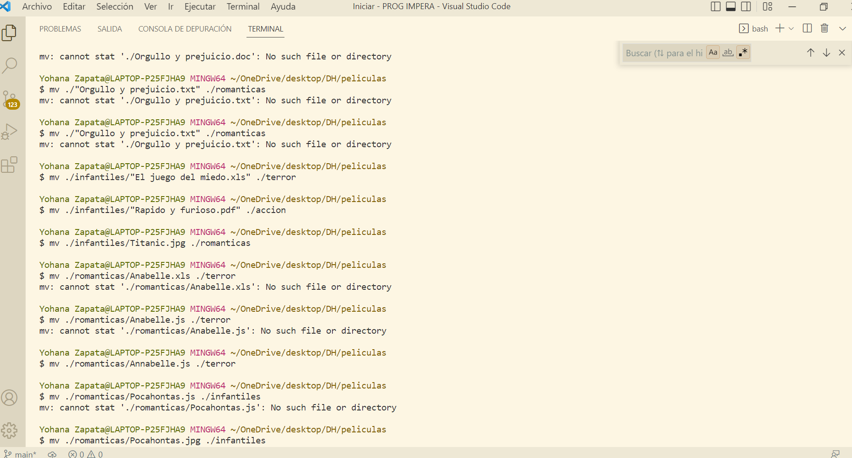
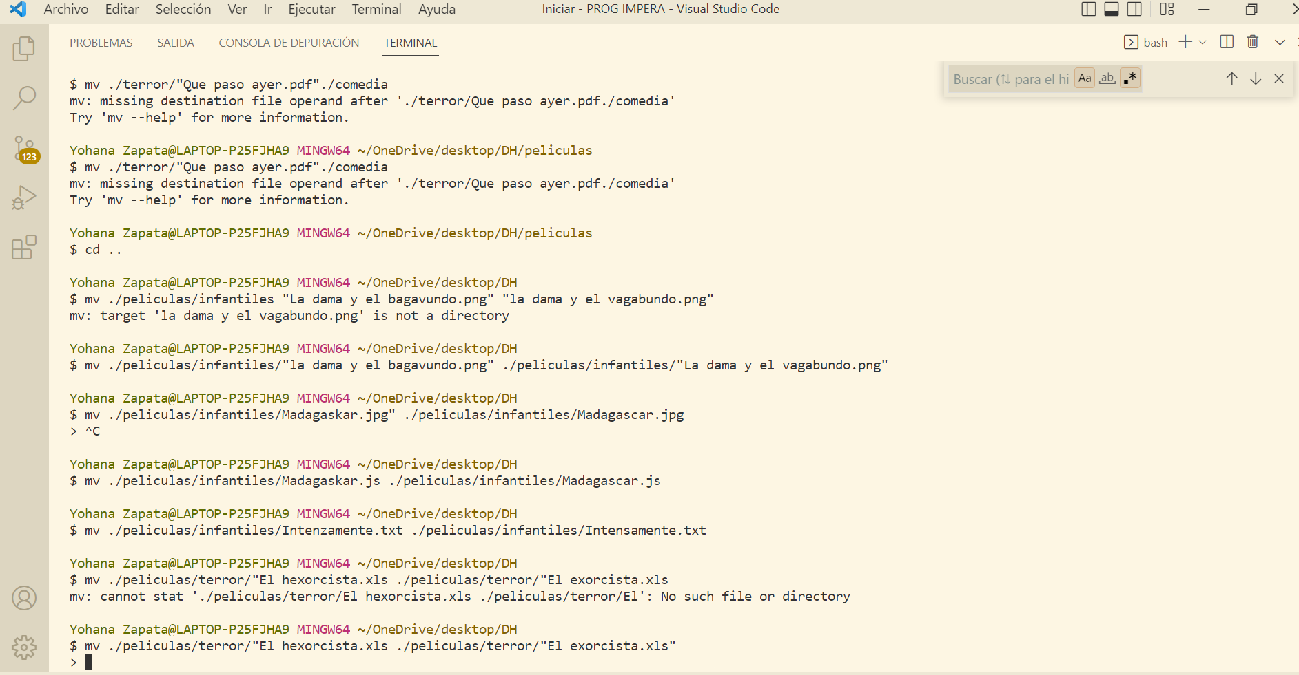
5) Ubicados en la carpeta DH crear el archivo noBorrar.js en la carpeta prueba2.
En un solo comando.
6) Ubicados en la carpeta películas mover el archivo noBorrar.js de la carpeta
prueba2 a la carpeta prueba. En un solo comando.
7) Ubicados en la carpeta DH crear un archivo llamado camadax.txt
8) Ubicados en la carpeta películas, mover el archivo IT a la carpeta infantiles. En
un solo comando.
9) Ubicados en la carpeta películas eliminar el archivo camadax.txt
10) Ubicados en la carpeta películas eliminar la carpeta prueba. En un solo
comando.

